ALEŠ SVOBODA

Aleš Svoboda je stíhací pilot a člen záložního týmu astronautů ESA.
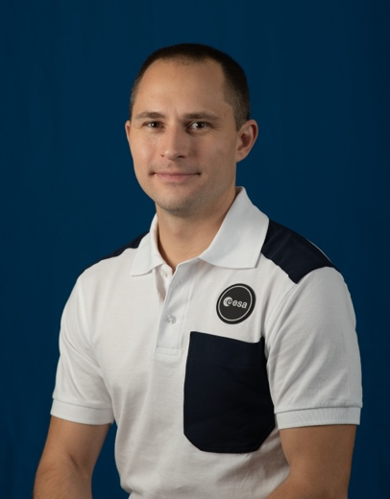
V současnosti létá na nadzvukovém letounu Gripen, zkušenosti ale má i s celou řadou jiných strojů, od větroňů přes vrtulová letadla po proudové bitevníky. Nalétáno má přes 1600 hodin a je držitelem i civilní licence obchodního pilota. V roce 2011 získal 1. místo na MČR v akrobacii kluzáků. Pracuje na velitelství Vzdušných sil, kde je klíčovou součástí týmu strategického projektu F-35.

Absolvoval kariérní kurz u U.S. Air Force, řadu odborných stáží v zahraničí i bezpočet mezinárodních leteckých cvičení. Slouží jako operační pilot integrovaného systému protivzdušné a protiraketové obrany NATO a v roce 2019 byl nasazen v zahraniční operaci při ostraze vzdušného prostoru pobaltských zemí.

V roce 2022 uspěl ve výběrovém řízení Evropské kosmické agentury (ESA), které svým rozsahem představovalo největší výběr astronautů v historii kosmického programu. V konkurenci více než 22 000 uchazečů se po rok a půl dlouhém výběrovém procesu stal jedním ze členů ESA Astronaut Class 2022, kde společně s 10 dalšími kolegy tvoří tým tzv. projektových astronautů.

Má dva inženýrské tituly a doktorát v oboru letecké a raketové techniky, rád hraje hokej a věnuje se přístrojovému potápění.

